序号 | 名称 | 单位 | 数量 | 规格（长*宽*高mm） | 材料及技术要求  （钢制型材规格长或宽尺寸在80mm及以上的，投标人提供的管型长、宽尺寸偏差范围在±5mm以内均视为满足招标要求） | 参照图（附图）
1 | 公寓组合床架 | 组 | 76 | 2500×900×2900mm  （爬梯宽500mm） | 一、用材规定：  1、床立柱： 68*68*1.5mm优质异形钢柱。  2、床后横梁：41*105*1.5mm优质异形封闭钢管。  3、床前横梁：41*105*1.5mm优质异形封闭钢管。  4、短横梁：上短横梁25*100*1.2mm方管；下短横梁25*50*1.2mm方管。  5、床恒：25*25*1.2mm方管（五根）。  6、床护栏：20*20*1.2mm方管框架，内嵌两块中空吹塑护栏板，安全栏顶边与床铺面上表面的距离不少于300㎜，美观又可防止东西滑落。  7、爬梯立柱及踏板：爬梯立柱为直径53mm梅花管型圆管。 中空吹塑HDPE楼梯踏板，规格为550*215mm,采用全新环保高强度高密度聚乙烯制作。踏板下安装方管加强档，前端向下包裹，保护脚掌，带防滑花纹功能；  8、床靠背：中空吹塑HDPE床靠背板，规格为755*350mm，采用全新环保高强度高密度聚乙烯板制作。  9、蚊帐架：直径19*1.2mm圆管，连接采用环保高强度聚乙烯插扣式卡件；  10、塑粉：采用阿克苏环氧型聚酯粉末（阿克苏·诺贝尔、杜邦等品牌），静电喷塑，无磷塑粉，无毒并具有极强防腐、防锈效果，确保长期使用不易生锈，经久耐用，美观大方；  11、床板：板条采用≥15±0.5mm，10条厚杉木板条均匀制作，底部30*40*4根实木档，无结巴抛光硬木横档固定床板，所有木材均四周倒角、刨光、光滑，经防腐、防霉、防蛀、干燥处理；  12、立柱下戴防水外包脚套。  13、爬梯配套鞋柜：嵌入爬梯，采用优质三聚氰胺饰面刨花板，环保检测应符合要求：按照“1立方米气候箱法”测定游离甲醛释放量均低于0.09mg/m³。含水率控制为3%-13%，板材密度区间：0.60～1.3g/cm³，吸水厚度膨胀率小于等于8.0%；板材厚度18mm；优质2mm厚PVC塑料封边条全自动热封边处理。  二、生产工艺要求：  钢管焊接表面要求波纹均匀，焊接处无夹渣、气孔、焊瘤、焊接头咬边和飞溅，并保证无脱焊、虚焊、焊穿等现象，所有金属作脱脂、除锈、酸洗、磷化、干燥等防锈工序处理，无气泡、无裂缝、表面光洁、静电喷塑、烘干处理、高温固化，表面无脱色现象，铁床焊接接头处理必须精细、光滑、牢固，床立柱与横梁，横梁与床桓采用卡扣连接。  三、颜色：由用户选定 | 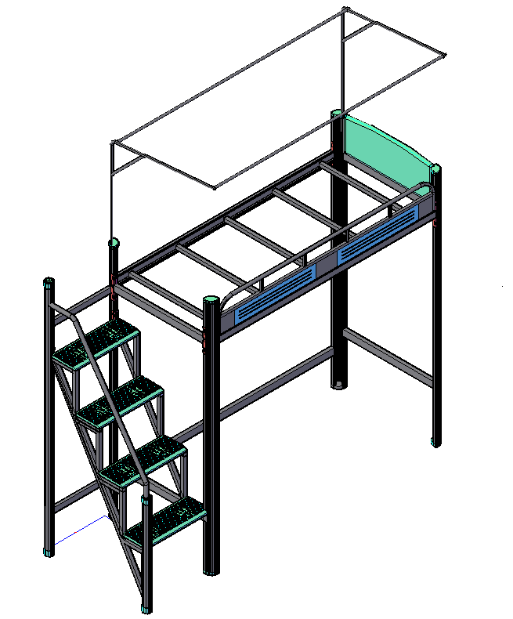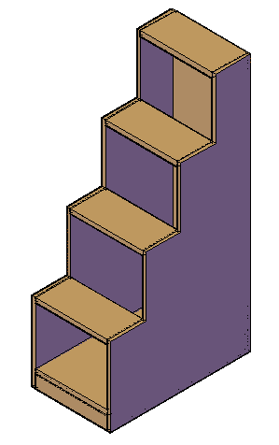  爬梯配套鞋柜  两只床架为一组
2 | 生活柜1 | 只 | 76 | 900×600×2400mm | 1、结构：连体两人生活柜  2、用材及工艺要求：采用优质三聚氰胺饰面刨花板，环保检测应符合要求：按照“1立方米气候箱法”测定游离甲醛释放量均低于0.09mg/m³。含水率控制为3%-13%，板材密度区间：0.60～1.3g/cm³，吸水厚度膨胀率小于等于8.0%；台面采用25mm，其余板材均为18mm；台面表面覆0.8mm厚304不锈钢，正面及两侧均折边处理，下柜设计摆放行李箱及脸盆架，脚架采用25*25*1.2mm方管焊接，中间脸盆架为钢管镂空式材料为16*1.2圆管；桌面上柜设二层隔板供学生摆放化妆品牙膏牙具类，上柜为双门行李柜，中间为钢管镂空式隔板，材料为20*20*1.2钢制方管；底部设计直径19mm304不锈钢毛巾杆，与台面链接立板底部设计防潮条，以免湿毛巾滴水损坏板材，立板层板隔板门板均为18mm,优质2mmPVC塑料封边条全自动热封边处理，优质“DTC”五金配件.  3、详细尺寸见图5 | 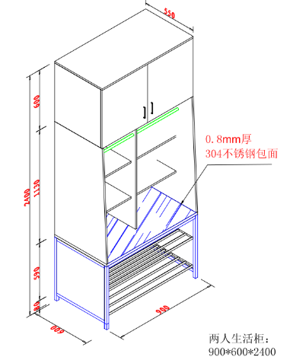
3 | 凳子（需提供样品） | 张 | 6506 | 350×250×450mm | 1、结构：全橡胶木实木木榫结构。  2、用材及工艺要求：立脚采用马来西亚进口橡胶木，40*30mm,底部四根30*30mm方档，凳面为20mm厚AA面橡胶木指接板，所有木材经脱脂、烘干、防虫处理，含水率小于12%，木榫结构，“大宝”品牌五底三面油漆而成，颜色为实木本色。 | 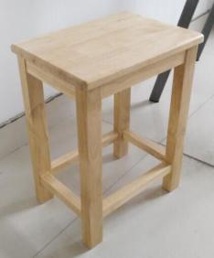
4 | 公寓床（两连体2 人位-中梯）（需提供样品一组，包含爬梯配套鞋柜  ） | 组 | 3025 | 4450×900×2900mm | 一、用材：  1、床立柱： 68*68*1.5mm优质异形钢柱。  2、床后横梁：41*105*1.5mm优质异形封闭钢管。  3、床前横梁：41*105*1.5mm优质异形封闭钢管。  4、短横梁：上短横梁25*100*1.2mm方管；下短横梁25*50*1.2mm方管。  5、床恒：25*25*1.2mm方管（五根）。  6、床护栏：20*20*1.2mm方管框架，内嵌两块700*120mm中空吹塑护栏板，安全栏顶边与床铺面上表面的距离不少于300㎜，美观又可防止东西滑落。  7、爬梯立柱及踏板：爬梯立柱为25*25*1.2mm方管, 中空吹塑HDPE楼梯踏板，规格为550*215mm,采用全新环保高强度高密度聚乙烯制作。踏板下安装方管加强档，前端向下包裹，保护脚掌，带防滑花纹功能；  8、床靠背：中空吹塑HDPE床靠背板，规格为755*350mm，采用全新环保高强度高密度聚乙烯板制作。  9、蚊帐架：直径19*1.2mm圆管，连接采用环保高强度聚乙烯插扣式卡件；  10、塑粉：采用阿克苏环氧型聚酯粉末（阿克苏·诺贝尔、杜邦等品牌），静电喷塑，无磷塑粉，无毒并具有极强防腐、防锈效果，确保长期使用不易生锈，经久耐用，美观大方；  11、床板：板条采用≥15±0.5mm，10条厚杉木板条均匀制作，底部30*40*4根实木档，无结巴抛光硬木横档固定床板，所有木材均四周倒角、刨光、光滑，经防腐、防霉、防蛀、干燥处理；  12、立柱下戴防水外包脚套。  13、爬梯配套鞋柜：嵌入爬梯，采用优质三聚氰胺饰面刨花板，环保检测应符合要求：按照“1立方米气候箱法”测定游离甲醛释放量均低于0.09mg/m³。含水率控制为3%-13%，板材密度区间：0.60～1.3g/cm³，吸水厚度膨胀率小于等于8.0%；板材厚度18mm；优质2mm厚PVC塑料封边条全自动热封边处理。  二、生产工艺要求：  钢管焊接表面要求波纹均匀，焊接处无夹渣、气孔、焊瘤、焊接头咬边和飞溅，并保证无脱焊、虚焊、焊穿等现象，所有金属作脱脂、除锈、酸洗、磷化、干燥等防锈工序处理，无气泡、无裂缝、表面光洁、静电喷塑、烘干处理、高温固化，表面无脱色现象，铁床焊接接头处理必须精细、光滑、牢固，床立柱与横梁，横梁与床桓采用卡扣连接。  三、颜色：由用户选定  四、规格：4450×900×2900mm （包含蚊帐杆高度）  五、详细尺寸见图1、图2 | 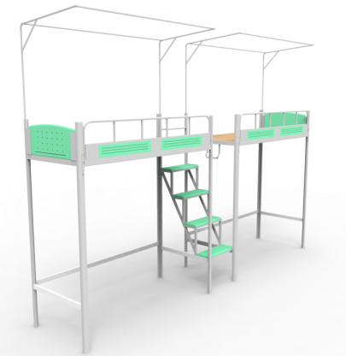  爬梯配套鞋柜
5 | 写字桌组合柜（需提供样品一组） | 组 | 3101 | 1905×600×1695mm | 1、结构：写字桌组合柜  2、用材及工艺要求：采用优质三聚氰胺饰面刨花板，环保检测应符合要求：按照“1立方米气候箱法”测定游离甲醛释放量均低于0.09mg/m³（以开标日前1年内国家认可检验机构出具的依据GB 18580-2017标准检测的检测报告为准，报告中材料品牌必须与投标材料品牌相一致）。含水率控制为3%-13%，板材密度区间：0.60～1.3g/cm³，吸水厚度膨胀率小于等于8.0%；台面板厚度25mm，其余板材均为18mm；优质2mm厚PVC塑料封边条全自动热封边处理；优质“DTC”五金配件，脚架采用25*25*1.2mm方管焊接、鞋架采用直径16*1.2圆管焊接，所有钢制件均经酸洗、除油、去锈、磷化处理后静电喷塑，颜色与床架同，优质PP软塑料脚套；抽屉及衣柜门带单片式挂锁锁片，衣柜内安装不锈钢挂衣杆一根，直径19 mm，衣柜门内安装衣帽挂钩一个。  3、详细尺寸见图3 | 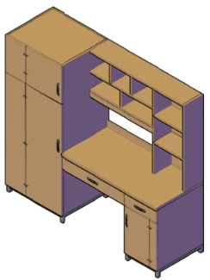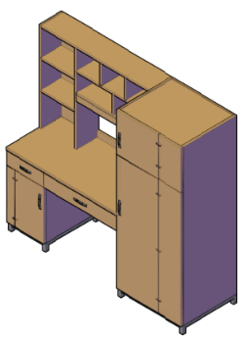  如图左右各一只为一组
6 | 生活柜2 | 只 | 1732 | 2250×550×2500mm | 1、结构：连体四人生活柜  2、用材及工艺要求：采用优质三聚氰胺饰面刨花板，环保检测应符合要求：按照“1立方米气候箱法”测定游离甲醛释放量均低于0.09mg/m³。含水率控制为3%-13%，板材密度区间：0.60～1.3g/cm³，吸水厚度膨胀率小于等于8.0%；台面采用25mm，其余板材均为18mm；台面表面覆0.8mm厚304不锈钢，正面及两侧均折边处理，下柜设计摆放行李箱及脸盆架，脚架采用25*25*1.2mm方管焊接，中间脸盆架为钢管镂空式材料为16*1.2圆管；桌面上柜设二层隔板供学生摆放化妆品牙膏牙具类，上柜为双门行李柜，中间为钢管镂空式隔板，材料为20*20*1.2钢制方管；底部设计直径19mm304不锈钢毛巾杆，与台面链接立板底部设计防潮条，以免湿毛巾滴水损坏板材，立板层板隔板门板均为18mm,优质2mmPVC塑料封边条全自动热封边处理，优质“DTC”五金配件.  3、详细尺寸见图4 | 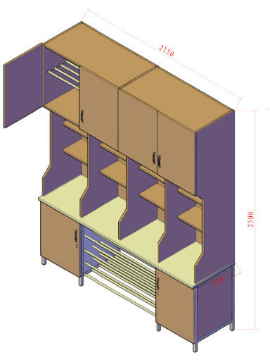
7 | 单人床 | 张 | 13 | 床背：长1204*厚36*高1209  床尾：长1204*厚36*高489  床箱：长1924*宽1200*高409mm | 1、结构：单人床  2、用材及工艺要求：采用优质三聚氰胺饰面刨花板，环保检测应符合要求：按照“1立方米气候箱法”测定游离甲醛释放量均低于0.09mg/m³。含水率控制为3%-13%，板材密度区间：0.60～1.3g/cm³，吸水厚度膨胀率小于等于8.0%；优质2mm厚PVC塑料封边条全自动热封边处理；优质“DTC”五金配件。  床铺板：采用杉木实木材质，经脱脂、烘干、防虫出，厚度2公分，双面刨光处理，底部2*4公分实木档加强固定。 | 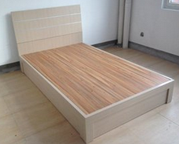
8 | 棕垫 | 张 | 13 | 1200×2000×50mm | 1、椰棕床垫棕芯：整洁的椰棕丝经过卷曲定型。  2、面料：采用优质的纺织布作为面料布，  3、海棉：采用优质高密度海棉，阻燃处理（CM成型座棉），密度59.4kg/㎡、回弹率54%。 | 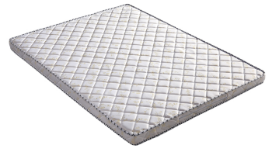
9 | 床头柜 | 只 | 15 | 500×450×500mm | 1、结构：床头柜  2、用材及工艺要求：采用优质三聚氰胺饰面刨花板，环保检测应符合要求：按照“1立方米气候箱法”测定游离甲醛释放量均低于0.09mg/m³。含水率控制为3%-13%，板材密度区间：0.60～1.3g/cm³，吸水厚度膨胀率小于等于8.0%；优质2mm厚PVC塑料封边条全自动热封边处理；优质“DTC”五金配件。 | 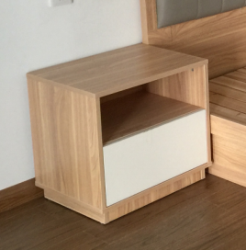
10 | 写字桌 | 张 | 13 | 1000×600×760mm | 1、结构：写字桌  2、用材及工艺要求：采用优质三聚氰胺饰面刨花板，环保检测应符合要求：按照“1立方米气候箱法”测定游离甲醛释放量均低于0.09mg/m³。含水率控制为3%-13%，板材密度区间：0.60～1.3g/cm³，吸水厚度膨胀率小于等于8.0%；台面板脚板厚度25mm，其余板材均为18mm；优质2mm厚PVC塑料封边条全自动热封边处理；优质“DTC”五金配件。 | 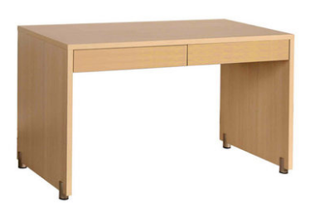
11 | 座椅 | 把 | 13 | 常规 | 1、椅座采用一次成型曲木椅座。椅架采用壁厚不小于1.2mm的宝钢支架，表面静电粉末喷涂处理。环保检测应符合要求：按照“1立方米气候箱法”测定游离甲醛释放量均低于0.09mg/m³。 | 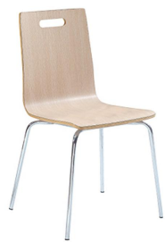
12 | 衣柜 | 只 | 13 | 800×600×1800mm | 1、主材：见光部分柜体采用优质橡胶木拼接板，经烘干处理，含水率小于17% 2、油漆：台湾“大宝”PU底漆，光泽丰满，附着力强，PE面漆，耐腐蚀性，耐水耐磨，引用意大利先进油漆工艺“五底三面”，光泽均匀，硬度高达3H，抗刮性强，不褪色，绿色环保；  3、五金配件：采用广东东泰DTC优质五金配件 4、门板及抽屉板厚度：18MM. 5、柜体及层板厚度：16MM. | 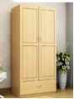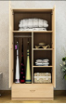
13 | 铁艺实木书桌 | 张 | 20 | 2000×800×760mm | 1、甲醛释放量≤1.5mg/L，物理力学性能符合GB/T3324-2008标准规定。  2、优质进口0.6MM美国胡桃木木皮贴面，高密度板，板厚60mm。 | 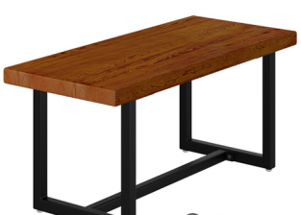
14 | 实木椅子 | 把 | 80 | 530×530×830mm | 1、面料：真皮饰面，耐磨、防污性强，无色差，柔软贴手，透气性好，性能符合国际标准；  2、高密度海绵填充，坐感舒适  3、曲木层压工艺，增强木材的可塑性和利用率。 | 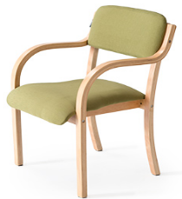
15 | 鞋柜 | 只 | 3048 | 850×300×1100mm | 1、结构：钢架鞋柜  2、顶板采用0.8mm厚304不锈钢，正面及两侧均折边处理，  3、立柱采用型材25*25*1.2mm钢制方管；中间为钢管镂空式鞋架，材料为16*1.2钢制圆管；鞋柜靠墙部位带有L型角铁固定鞋柜，防止鞋架倾倒。  4、保护套：PP软塑料脚套。  5、所有钢制件焊接均为满焊，无漏焊、气泡焊、焊瘤、焊渣、焊穿等现象，表面需打磨抛光，且平整光滑圆润无毛刺，然后经酸洗、除油、去锈、磷化等处理，高温静电喷塑，钢架颜色为灰白色。  6、详细尺寸见图6 | 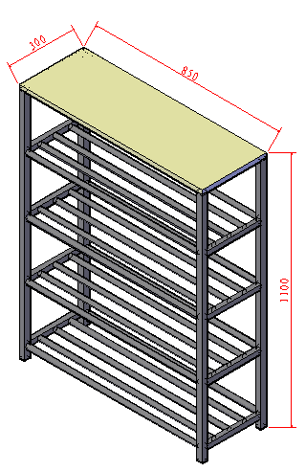
图1—床架材料尺寸
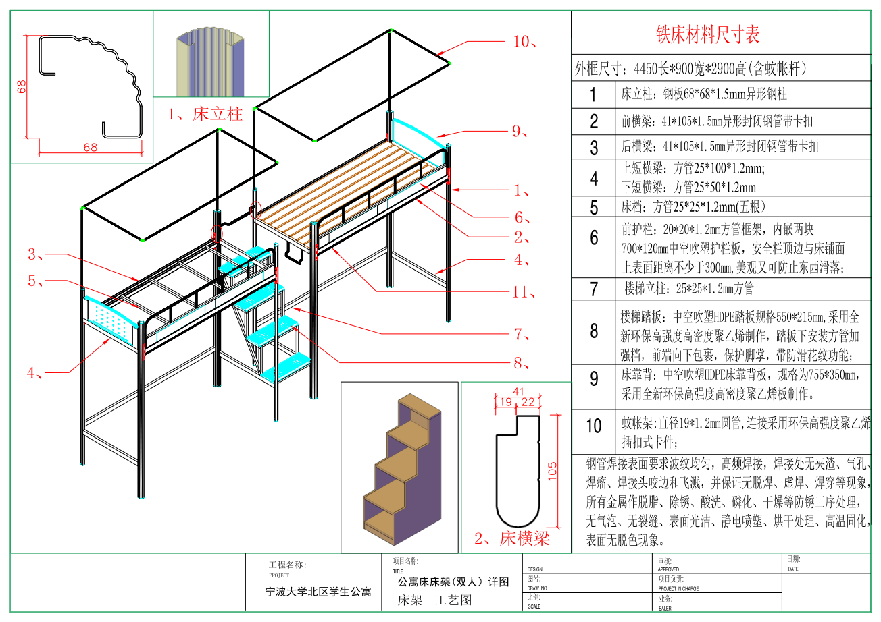
图2—床架三维视图
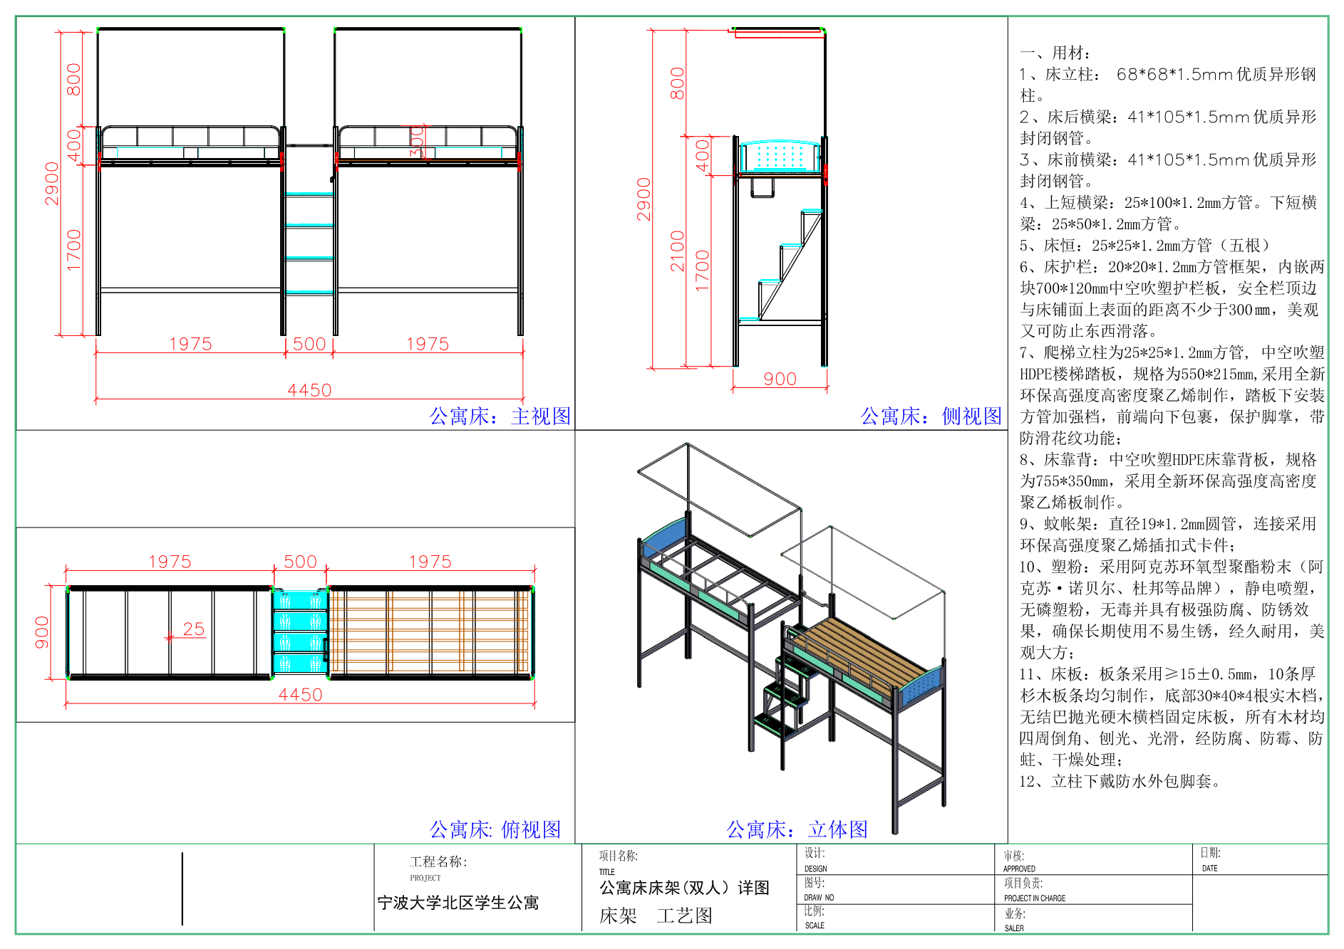
图3—写字桌组合柜
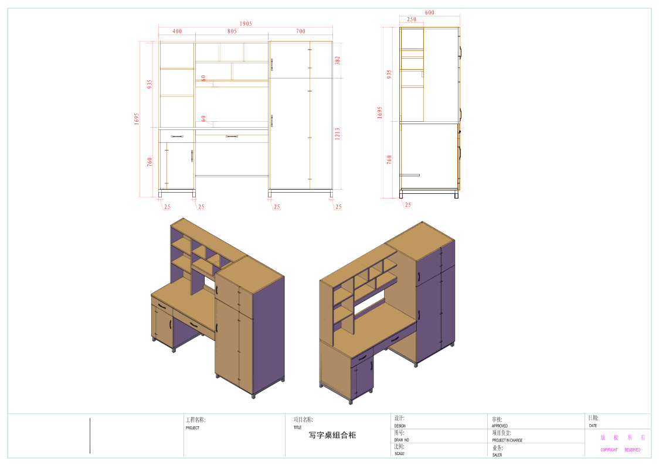
图4—四人生活柜
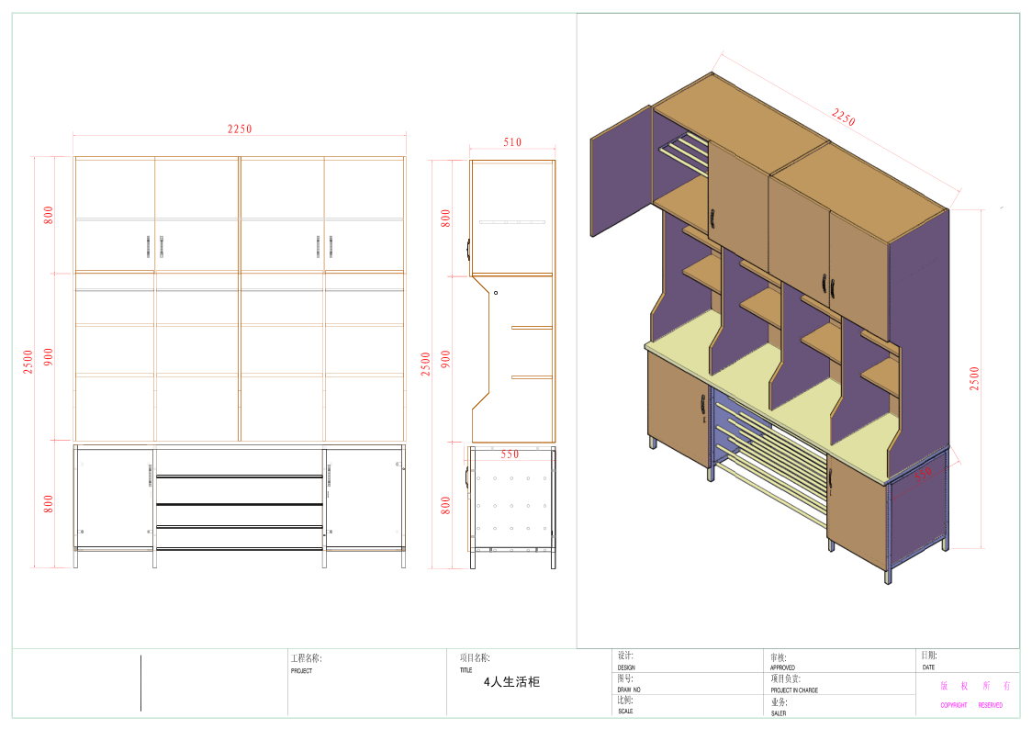
图5—二人生活柜
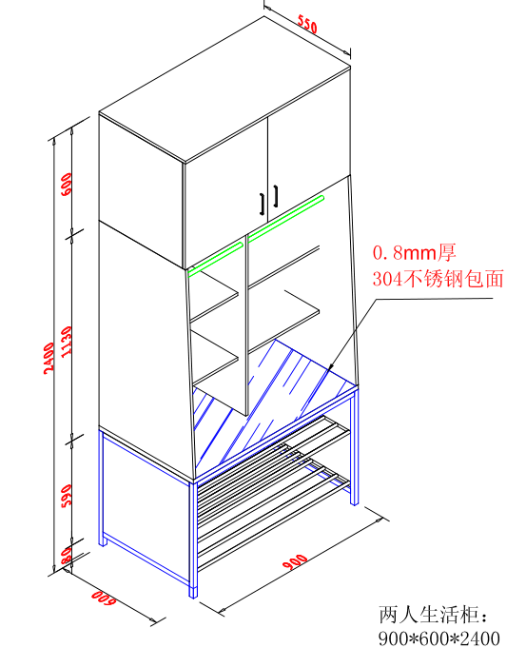
图6—鞋柜
